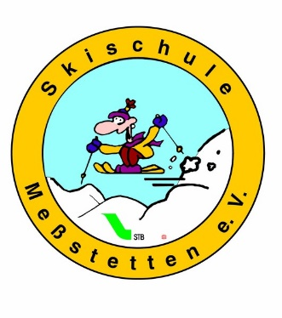
Skiausfahrt an den Golm
Samstag, 23. März 2019

Abfahrt an der Turn- und Festhalle 5:30 Uhr.
Rückfahrt am Golm 16:00 Uhr

Preise inkl. Liftkarte und Bus, Kinder (Jahrgang 2000-2012):
Mitglieder: Erwachsene 53 €; Kinder 36 €
Nichtmitglieder: Erwachsene 56 €, Kinder 39 €
Helfer: Erwachsene 41 €, Kinder 24 €
Nur Berg- und Talfahrt: Erwachsene €; Kinder €

Als Dankeschön für unsere Helfer in der Saison 2018/19 ist die Busfahrt für sie und ihre Familie kostenfrei.

Die Anmeldung erfolgt per Überweisung bis spätestens 11. März der Buskosten (Mitglieder 12 € und Nichtmitglieder 15 €, Helfer 10 €).
Bitte im Verwendungszweck Namen und E-Mail-Adresse vermerken!
IBAN DE34 6536 1469 0011 4170 05.

Hinweis:
Die Skiausfahrt wird von der Skischule Meßstetten e.V. organisiert, jedoch ohne Betreuung vor Ort durchgeführt. Sollten Minderjährige ab 14 ohne Begleitung an der Ausfahrt teilnehmen, werden wir eine Einverständniserklärung von den Eltern einholen

